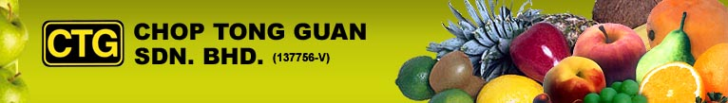 CHOP TONG GUAN SDN. BHD.

